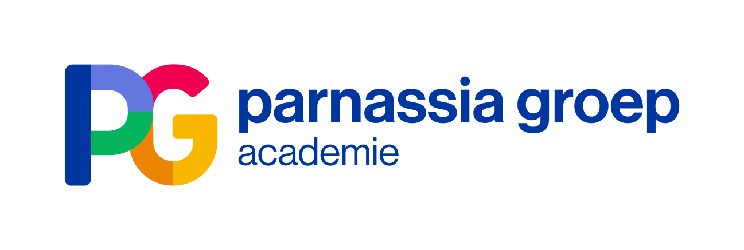

Accreditatieaanvraag Wetenschappelijk Middagprogramma / Voer voor Psychologen

26 maart 2020, Regio Noord-Holland

Datum en tijd | Donderdag 26 maart 2020 van 13.00 tot 17.15 uur
Locatie | De Stoomhal, Wormer
Organisatie | Dr K. Jongenelis, dr. S. van Liempt en R. Lochy
Informatie | Via het secretariaat Opleiding Psychiatrie Noord-Holland, telefoon 088 - 3570259  E-mail: opleidingpsychiatrieNH@parnassiagroep.nl
Accreditatie | Wordt aangevraagd bij de NVvP, RSV, V&VN, VVGN, FGZPt
26 maart 2020  13.00-17.15u  De Stoomhal  Wormer | Thema: PERSOONLIJKHEIDSSTOORNISSEN  PROGRAMMA:  13.00-13.10u Introductie door de dagvoorzitter mevr. K. Jongenelis; psychiater en opleider voor de regio NH.  13.10-13.45u Kirsten Hauber is manager zorg, senior onderzoeker en psychotherapeut bij Youz, specialistische zorg voor jeugd en gezin in Den Haag  Promotieonderzoek adolescenten en het effect van MBT op persoonlijkheidsstoornissen  De meeste adolescenten met persoonlijkheidsstoornissen, onveilige hechting en zelfbeschadigend gedrag worden buitengesloten van wetenschappelijk onderzoek terwijl in de klinische praktijk veel behoefte is aan meer kennis over deze groep. Daarom deed. Kirsten Hauber promotieonderzoek naar deze adolescenten en het effect van MBT op deze problemen. Ze neemt u mee langs de resultaten van dit onderzoek en beschrijft onder andere de noodzaak van een dimensioneel classificatie systeem waarmee hulpverleners vat kunnen krijgen op deze ernstige problemen.  13.45-14.30u Nicky Verduijn, ervaringsdeskundige bij het FACT in Den Haag:  Hoe is het eigenlijk om met een persoonlijkheidsstoornis te leven? Hoe beperkt het je dagelijks leven als je last hebt van OCD? Hoe voel je je als onveilig gehecht bent? Dit zijn enkele vragen die Nicky zal beantwoorden tijdens haar ervaringsverhaal. Zij is werkzaam als ervaringsdeskundige en kan dus kijken vanuit het perspectief van patiënt én hulpverlener. Nicky neemt je mee in haar ervaringen; wat zijn beperkingen en waar groei je van? Een persoonlijk verhaal wat de andere kant van hulpverlening belicht.  14.30 – 14.45u Pauze  14.45–15.30u Milly Smit is GZ-psycholoog en psychotherapeut bij Ambulant Ouderen in Purmerend:  Persoonlijkheidsproblematiek bij ouderen, wat is er anders, wat valt er nog te behandelen? Veel wetenschappelijke studies laten zien dat het effect van psychotherapie voornamelijk wordt bepaald door de behandelrelatie. Dit geldt zeker voor de behandeling van persoonlijkheidsproblematiek. Hoe kom je tot een optimale behandelrelatie met een oudere met persoonlijkheidsproblematiek en hoe betrek je zijn/haar systeem? Door de kwetsbaarheden van de cliënt goed in beeld te hebben. Met het multidisciplinaire team zijn wij een systeem dat zich verbindt met het systeem van de oudere cliënt. Samen onderzoeken we welke fantasieën en angsten moeten worden afgeweerd en welke middelen de patiënt inzet om zich te weren tegen ondragelijke gedachten en gevoelens. Door cases besprekingen worden deze aspecten onder de aandacht gebracht..  15.30–16.15u Karin Slotema is psychiater en plaatsvervangend opleider in Haaglanden:  Psychotische fenomenen bij patiënten met een persoonlijkheidsstoornis: symptomatologie en behandeling.  Een patiënte met een borderline persoonlijkheidsstoornis doet een TS in opdracht van een stem die zij hoort. Hoe dit te interpreteren en wat hiermee te doen? Tijdens deze presentatie wordt u geïnformeerd omtrent de prevalentie, aard en ernst van psychotische verschijnselen bij patiënten met een borderline persoonlijkheidsstoornis. De relatie met trauma, overeenkomsten met psychotische stoornissen, alsmede de (on)mogelijkheden voor behandeling (farmacotherapie; psychotherapie) komen eveneens aan bod.  16.15-16.30u pauze  16.30-17.15u Ellen Willemsen, psychiater en specialismeleider persoonlijk-heidsstoornissen in Den Haag  Persoonlijkheidsstoornissen: Generiek werkzame factoren in de psychotherapie, wat betekent dat voor persoonlijkheidsstoornissen?  De laatste jaren komt er meer en meer aandacht voor generiek werkzame factoren in de psychotherapie. Voor persoonlijkheidsstoornissen staan naast specifieke evidence based psychotherapieën, de generieke behandelmodellen (bijvoorbeeld GPM van Gunderson en SCM van Bateman) de laatste jaren flink in de belangstelling. Dat komt enerzijds door hun goede werkzaamheid, anderzijds vanwege een ruimere beschikbaarheid en bredere toepasbaarheid in de praktijk. Deze modellen hebben veel aandacht voor generiek werkzame factoren. In deze lezing staat de toepassing van generieke behandelstrategieën in de praktijk centraal: wat betekent dat voor de zorg aan patiënten met een persoonlijkheidsstoornis?  17.15u Afsluiting

